运筹作业
131110009 王瑾旸

1. 比尔霍夫定理
(a) 证：按照定义，所求的多边形为：
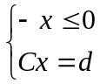
若X为置换矩阵，则存在1到n的一个排列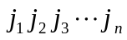，使得X中有且仅有
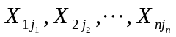这n项为1，其余均为0。
则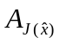为：（不积极的约束对应的行均记为0，对结果没有影响）
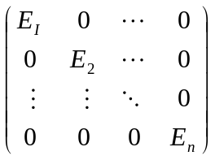，其中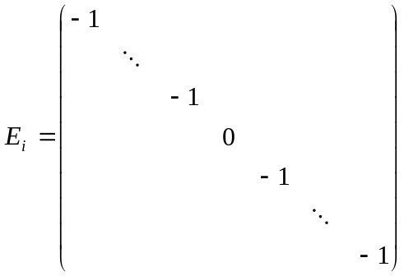，对角线元中且仅有第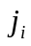个为0。
下面求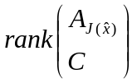，由于为一个排列，因此这些指标互不相同。将C中的后n行与A中的0对应的行交换位置，可以得到：
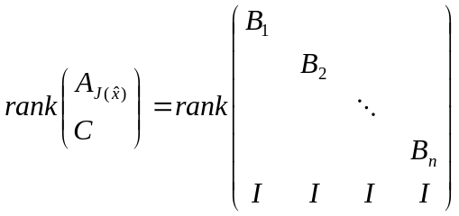，其中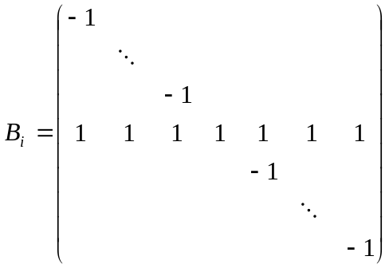可知：
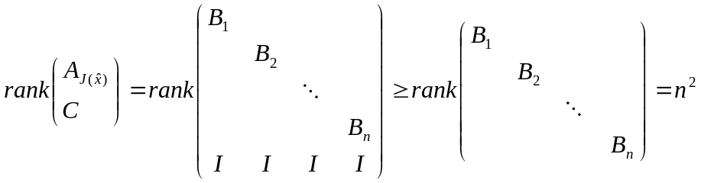
所以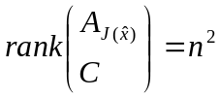，因此X为顶点。
(b) 先求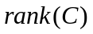。由于C的前n行和和后n行和相等，均为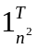，因此秩最多为2n-1。
再由C可通过行变换变为：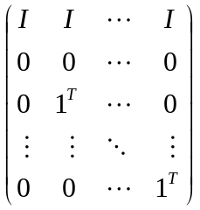，这个矩阵的秩为2n-1，因此=2n-1。
由之前的结论，若x为顶点，则x中至多有2n-1个非零元。因此，必然存在X的某行或者某列，使得改行只有一个非零元（否则与至多2n-1个非零元矛盾）。由双随机矩阵的定义，该行的非零元必定为1。则X除去该行和该列后剩余部分组成的矩阵为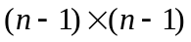维的双随机矩阵。从A和C中去掉已满足的约束后，A的剩余部分为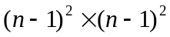对角阵，C的剩余部分为相同格式的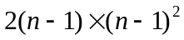阶矩阵，所以剩余部分的秩为n-1，因此这个的矩阵依然是双随机矩阵的顶点。这样的过程可以依次做下去。由归纳可知，顶点均为置换矩阵。

2. 高曼塔克定理
(a) 记：
则原命题为：
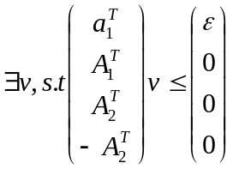
由择一定理，得若原命题不成立，则下面的命题成立：
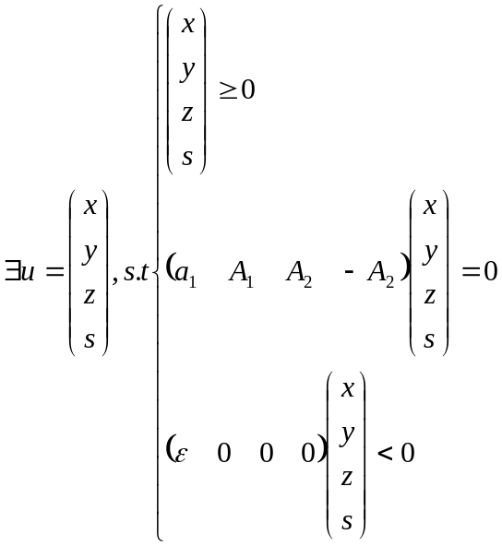
由第三个不等式得：x>0。令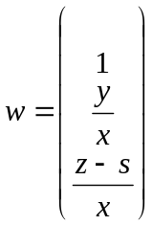，即为题目中第二个命题所对的形式。
(b) 考虑互补松弛条件：
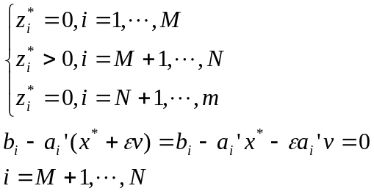
因此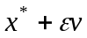也满足互补松弛条件，因而是最优解。
此时，找适当的使得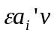较小，此时有：
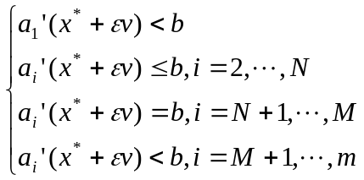
因此存在满足所给条件的最优解。
(c) 与上问同理，首先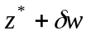满足互补松弛条件（其中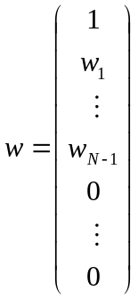）：
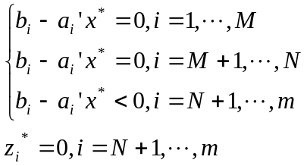
因此也是最优解。此时找适当小的，有：
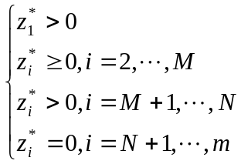
因此存在满足条件的最优解。
(d) 由(b)和(c)知，存在一对最优解和，使得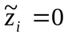和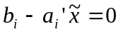仅在i=2,…,M内同时取到，即同时取0的约束个数至多为M-1。
依次重复上面的过程，不断减小同时为0的项的个数，由归纳可知存在严格互补的最优解对。

3. 单纯形算法
程序：
A=[1,-2,-2,3;2,-3,-1,1;0,0,1,0;-1,0,0,0;0,-1,0,0;0,0,-1,0;0,0,0,-1]
b=[0;0;1;0;0;0;0]
c=[-3;5;-1;2]
x=[0;0;0;0]
J=[4,5,6,7]
y=[0,0,0,0]
z=[0;0;0;0;0;0;0]
while 1
b0=b-A*x;
i=0;
j=1;
A0=A(J,:)';
z(:)=0;
z(J)=-inv(A0)*c
k=0;
for i=1:7
if z(i)<0
k=i;
break
end
end
if k==0
break
end
for i=1:4
if J(i)==k;
y(i)=-1;
else
y(i)=0;
end
end
deltaX=inv(A0')*y'
A1=A*deltaX
a=min(b0(find(A1(:)>0))./A1(find(A1(:)>0)));
j=intersect(find(b0./A1(:)==a),find(A1(:)>0));
j=j(1);
for i=1:4
if J(i)==k;
J(i)=j;
end
end
J=sort(J)
x=x+a*deltaX;
end
x
输出：（最终结果）
x =

0.5000
0
1.0000
0

4. 凸函数性质
(a) 在定义域上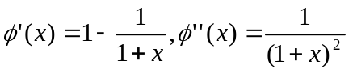，因此由二阶导大于0可知是凸的，因此最小值点处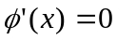，求得x=0时取到最小值。
(b) 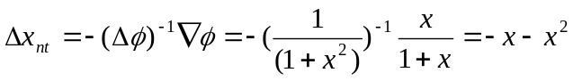
因此有：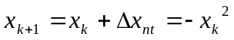
因此有二次收敛性。
(c) 当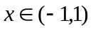时牛顿法收敛于最小值点，收敛速度为二次收敛；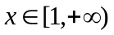时发散（出现不在定义域内的点）。

5. 不可行原始对偶路径算法
程序：
A=[1,-2,-2,3;2,-3,-1,1;0,0,1,0;-1,0,0,0;0,-1,0,0;0,0,-1,0;0,0,0,-1];
b=[0;0;1;0;0;0;0];
c=[-3;5;-1;2];
x0=[0;0;0;0];
z=[1;1;1;1;1;1;1];
s0=[1;1;1;1;1;1;1];
delta=0.0001;
for j=1:100
p1=A*x0+s0-b;
d1=A'*z+c;
if norm(p1)<delta && norm(d1)<delta && dot(s0,z)<delta;
break;
end;
S=diag(s0);
Z=diag(z);
m=size(A,1);n=size(A,2);
A0=[zeros(m,m),A,eye(m);A',zeros(n,n),zeros(n,m);S,zeros(m,n),Z];
b0=[-p1;-d1;-s0.*z];
X=A0\b0;
z1=X(1:7);
x1=X(8:11);
s1=X(12:18);
p2=1;
for i=1:7
if s0(i)>0 && s1(i)<0
p2=min(p2,-s0(i)/s1(i));
end
end
d2=1;
for i=1:7
if z(i)>0 && z1(i)<0
d2=min(d2,-z(i)/z1(i));
end
end
s=((s0+p2*s1)'*(z+d2*z1))/(s0'*z);
s=s*s*s;
b0(12:18)=b0(12:18)+s*(s0'*z/m)*ones(7,1);
X=A0\b0;
z1=X(1:7);
x1=X(8:11);
s1=X(12:18);
p2=1;
for i=1:7
if s0(i)>0 && s1(i)<0
p2=min(p2,-s0(i)/s1(i));
end
end
d2=1;
for i=1:7
if z(i)>0 && z1(i)<0
d2=min(d2,-z(i)/z1(i));
end
end
x0=x0+min(1,0.99*p2)*x1;
s0=s0+min(1,0.99*p2)*s1;
z=z+min(1,0.99*d2)*z1;
end
x0

